安师附小每日课后作业公示
时长单位：分钟 （教师只需填写数字） 2023 年 9月14日
 | 语文 | 时长 | 数学 | 时长 | 英语 | 时长 | 总时长
一（1）班 | 必做：  - 复习并背诵《对韵歌》  - 书空“云、山、耳、目、手”，一边书空一边说出笔画。  - 预习语文书P11 | 10 | 必做：  1.互动游戏（玩转小圆片）  父母说数字，孩子用小圆片摆出来  孩子说数字，父母摆出小圆片 | 10 | 必做：1.和爸爸妈妈玩一玩快速反应的游戏，指一指自己的五官。  2.听唱儿歌6 | 10 | 30
 | 选做：  - 和爸爸妈妈一起玩对对子的游戏吧。（示例如下）  家长：我说“天”。 小朋友：我对“地”。  家长：我说“上”。 小朋友：我对“下”。  ...... |  | 选做：无 |  | 选做：无
一（2）班 | 必做：  1.指读识字卡片识字4《日月水火》相关内容。  2.预习《对韵歌》。课文读三遍，双蓝线内的生字标拼音并组两个词。 | 10 | 必做：  1.互动游戏（玩转小圆片）  父母说数字，孩子用小圆片摆出来  孩子说数字，父母摆出小圆片 | 10 | 必做：1.和爸爸妈妈玩一玩快速反应的游戏，指一指自己的五官。  2.听唱儿歌6 | 10 | 30
 | 选做： |  | 选做： |  | 选做：无
一（3）班 | 必做：  1.指读识字卡片识字4《日月水火》中的内容。  2.边书空边念笔画名称“禾”、“火”、“日”、“田”。  3.指读《对韵歌》三遍。  4.完善语文书《日月水火》后的田字格书写。 | 10 | 必做：1.借助视频巩固数字1234的书写。  2.预习书13-14页内容 | 10 | 必做：1.复习bag和所对应的chant  2.朗读新学book 的chant | 10 | 30
 | 选做：无 |  | 选做：无 |  | 选做：无
一（4）班 | 必做：  1.给 《日月水火》田字格里的生字组词，见图片。  2.预习《对韵歌》。  要求：  圈出课后蓝色条框里的生字。  指读课文。 | 10 | 必做：1.借助视频巩固数字1234的书写。 2.预习书13-14页内容 | 10 | 必做：无 | 0 | 20
 | 选做：无 |  | 选做：无 |  | 选做：无
一（5）班 | 必做：1.尝试背诵《对韵歌》。  2.订正《4.日月水火》课后书写。 | 10 | 必做：1.互动小游戏  （父母说数字，孩子用小圆片摆出来。） | 10 | 必做：1.磨耳朵  2.朗读chant | 10 | 30
 | 选做：无 |  | 选做：无 |  | 选做：无
一（6）班 | 必做：1.订正4《日月水火》课后书写。  2.订正课后“猜一猜连一连”。  3.借助视频书空“日、田、禾、火” | 10 | 必做：1.互动小游戏  （父母说数字，孩子用小圆片摆出来。） | 10 | 必做：1.向爸爸妈妈介绍自己的书包和学习用品，并且做一做小游戏  2.欣赏儿歌视频 | 10 | 30
 | 选做： |  | 选做： |  | 选做：无
一（7）班 | 必做：1.预习《对韵歌》  2.静坐五分钟。 | 10 | 必做：1.互动游戏（玩转小圆片）  父母说数字，孩子用小圆片摆出来  孩子说数字，父母摆出小圆片  2.练习写3和4（练习册74页） | 15 | 必做：1.向爸爸妈妈介绍自己的书包和学习用品，并且做一做小游戏  2.欣赏儿歌视频 | 10 | 35
 | 选做：无 |  | 选做：无 |  | 选做：无
一年级本周体育小任务： | 一分钟跳绳3组，跟视频学练广播体操。
 | 必做： | 时长 | 数学 | 时长 | 英语 | 时长 | 总时长
二（1）班 | 必做：  - 熟读《树之歌》，P19页书后思考题第二题读一读、记一记，熟读3遍。  - 读一读，想一想下面几句话的意思。  十年树木，百年树人。  树高百尺，叶落归根。  树无根不长，人无志不立。  - 和大人一起读《企鹅寄冰》  - 明天默写《树之歌》词语。 | 10 | 必做：  1.复习“看图写乘法算式”练习册和爬山虎 | 10 | 必做：  1 一起作业  2.复习M1U2  3.M1U2 单元闯关 | 10 | 30
 | 选做：课外阅读 |  | 选做：无 |  | 选做：无
二（2）班 | 必做：1.背诵《树之歌》，生字卡片读熟练。田字格里的字要会写。 | 10 | 必做：1、复习爬山虎第8、9 页  2、预习数学书13页 | 10 | 必做：  1.查阅M1U2小单子  2.背诵打卡P8课文  3.一起作业 | 15 | 35
 | 选做：课外阅读 |  | 选做：无 |  | 选做：
二（3）班 | 必做：  1.熟读《场景歌》，完成课后练说。  2.熟读语文书P14《企鹅寄冰》  3.准备默写课文1-3，识字2-3课词语 | 15 | 必做：1、复习爬山虎第8、9 页  2、预习数学书13页 | 10 | 必做：1、查阅B本，复习错误单词。  2、读背书本第7页  3、练习册第8页铅笔涂色，并练习字母CD | 10 | 35
 | 选做：  仿照下图，画出自己喜欢的场景，编一首属于你的场景歌。  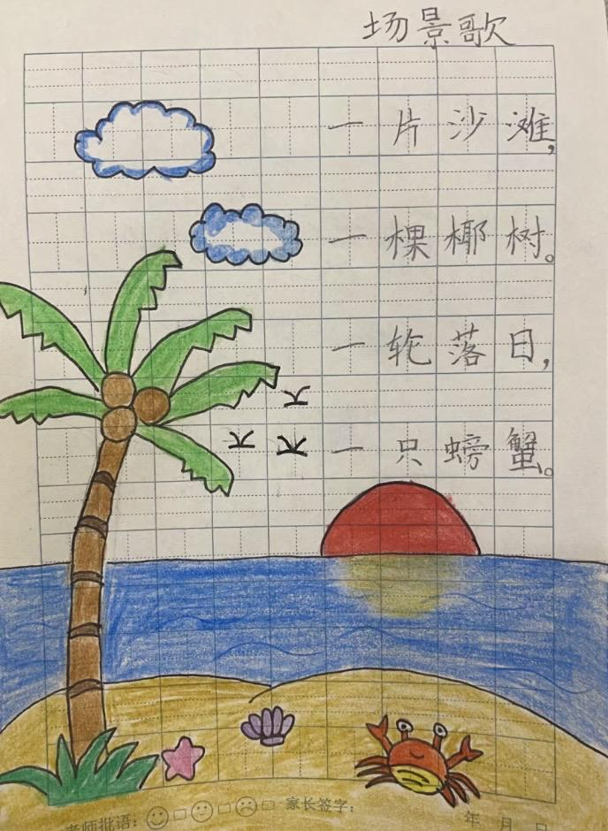 |  | 选做：无 |  | 选做：无
二（4）班 | 必做：  1、背诵识字4  2、复习识字4生字词语，明天默写。  3、预习口语交际：有趣的动物，（语文书11页），明天交流。 | 10 | 必做：1.复习乘法引入：从加到乘法，乘法各部分名称和读写（书本P10蓝色框）  2.预习书本P12-13 | 10 | 必做：1、查阅B本，复习错误单词。  2、读背书本第8页，说一说第8页下方的小调查。 | 10 | 30
 | 选做：阅读《没头脑和不高兴》81～97页 |  | 选做：无 |  | 选做：无
二（5）班 | 必做：  - 复习识字4，背诵1-2小节。  - 默写识字4的词语和加词。  - 课外阅读，本月读完《没头脑和不高兴》 | 10 | 必做：1.复习乘法的相关知识：几个几相加、从加到乘、交换 | 10 | 必做：  - 读背P6-9三遍  - 朗读拼背《单词表句型表》M1U1 M1U2  - B本订 | 10 | 30
 | 选做：无 |  | 选做：无 |  | 选做：无
二（6）班 | 必做：  - 背诵《树之歌》，复习已学生字。书后思考题第二题读一读、记一记，熟读3遍。  2、读一读，想一想下面几句话的意思。  十年树木，百年树人。  树高百尺，叶落归根。  树无根不长，人无志不立。  3、阅读《没头脑和不高兴》P9-18。 | 10 | 必做：  - 复习书本12-13页  - 预习书14-15页 | 10 | 必做：  1.读背P6-9三遍  2.朗读拼背《单词表句型表》M1U1 M1U2  3.B本订 | 10 | 30
 | 选做：无 |  | 选做：背乘法口诀 |  | 选做：无
二（7）班 | 必做：  - 背诵《梅花》和《田家四季歌》。  - 复习语文园地一的识字加油站和日积月累，朗读《企鹅寄冰》。  - 阅读《没头脑和不高兴》P29-P37。 | 10 | 必做：  - 复习“交换”“看图写乘法算式”爬山虎  - 复习练习册14-15页 | 10 | 必做：  1.读背P6-9三遍  2.朗读拼背《单词表句型表》M1U1 M1U2  3.B本订 | 10 | 30
 | 选做：无 |  | 选做：背乘法口诀 |  | 选做：无
二年级本周体育小任务： | 1、复习广播操特色操。  2、跳绳1分钟一组，3-4组。
 | 语文 | 时长 | 数学 | 时长 | 英语 | 时长 | 总时长
三（1）班 | 必做：1.订正誊写作文(部分学生)  2.完成第五课抄写。  3.准备默写《赠刘景文》➕《夜书所见》 | 20 | 必做：1.校本p10-11  2.订正校本（未完成的同学）  3.预习书p18-19 | 15 | 必做：  - M1U2P3  - 背诵M1U2单词表，明天默写。  - 一起作业  - 部分同学订正英语练习册。 | 15 | 50
 | 选做：阅读 |  | 选做：无 |  | 选做：无
三（2）班 | 必做：  1、订正1号本，每个错词4遍  2、誊写作文《猜猜他是谁》 | 20 | 必做：1.校本p10-11  2.订正校本（未完成的同学）  3.预习书p18-19 | 15 | 必做：  1.M1U2P3练习卷  2.背诵M1U2单词表，明天默写。  3.一起作业  4. 抄写纸 | 15 | 50
 | 选做：课外阅读 |  | 选做：无 |  | 选做：无
三（3）班 | 必做：  - 完成第四课练习册  - 完成第四课抄写本  - 准备默写《古诗三首》 | 15 | 必做：  - 预习数学书P16-17  - 爬山虎P9  - 练习册p14-15 | 15 | 必做：  1.A本  2.M1U2单元练习  3.一起作业 | 15 | 45
 | 选做：无 |  | 选做：无 |  | 选做：无
三（4）班 | 必做：  - 修改作文  - 抄写古诗：山行和夜书所见  - 练习册第4课 | 15 | 必做：  1、预习数学书P16-17  2、爬山虎P9  3、练习册p14-15 | 15 | 必做：  - A本  - M1U2单元练习  - 一起 | 15 | 45
 | 选做： |  | 选做：无 |  | 选做：无
三（5）班 | 必做：  - 完成词语本第五课。  - 完成写字册A册第五课。 | 10 | 必做：  - 练习册16-19页 | 15 | 必做：  - 订正P2  - 完成P3  - 背诵M1U2单词表 | 15 | 35
 | 选做：家默 |  | 选做：无 |  | 选做：无
三（6）班 | 必做：1.完成A本第五课。  2.完成1号本与作文的订正。（作文将事情写具体）  3.朗读第五课课文+词语表 | 15 | 必做：  - 练习册16-19页 | 15 | 必做：  - 订正练习册  - 一起作业  - 背诵M1U2单词表 | 15 | 45
 | 选做：摩天轮阅读 |  | 选做：无 |  | 选做：无
三（7）班 | 必做：  1.完成1号本。  2.家庭本默写园地词语和古诗《所见》，全对免写。  3.继续过关第4课古诗三首。 | 15 | 必做：1.预习数学书第17，18，19页  2.检查并订正爬山虎之前内容3.练习册第9，10页没完成的继续完成 | 10 | 必做：1.一起作业  2.M1U2P3练习 | 10 | 35
 | 选做： |  | 选做： |  | 选做：无
三（8）班 | 必做：1.预习第5课  2.家默本上默写《所见》和《山行》，默好自己核对订正 | 20 | 必做：1.预习数学书第17，18，19页  2.检查并订正爬山虎之前内容  3.练习册第9，10页没完成的继续完成 | 10 | 必做：1.一起作业  2.M1U2P3练习 | 10 | 40
 | 选做：摩天轮阅读 |  | 选做： |  | 选做：无
三年级本周体育小任务： | - 跳绳1分钟一组 4组  - 仰卧起坐1分钟一组 3组  - 广播操1遍
 | 语文 | 时长 | 数学 | 时长 | 英语 | 时长 | 总时长
四（1）班 | 必做：1.在家默本上默写第五课的词语，包括补充的词语；2.预习《夜间飞行的秘密》，完成预习本和一起作业；3.完成《语文练习部分》第五课第5题。（第五课的其余题目课堂上都已经讲评完毕） | 20 | 必做：1.整理错题（加油站1，正反面小练习）  明天交错题本  2.打卡  3.复习书18页，能说出解题思路 | 20 | 必做：1.M1U2P4小练习；2.做背C本；3.背录P10；4.复习M1U2单元，整理之前小练习错题，明天闯关 | 20 | 60
 | 选做：课外阅读 |  | 选做：无 |  | 选做：无
四（2）班 | 必做：1.完成写字A册P5-7。2.蓝笔订正1号本，并抄写第5课词语。3.部分同学重默3-4课词语。 | 20 | 必做：1.整理错题（练习册的）  2.打卡  3.复习书18页，能说出解题思路 | 20 | 必做：  1.P4小单子  2.订正B本并且错误的都弄会  3.打卡P10课文  4.A本写②和P10  5.一起作业 | 20 | 60
 | 选做：课外阅读 |  | 选做：无 |  | 选做：
四（3）班 | 必做：1.完成5课练习册  2改草稿  3小卷一张 | 20 | 必做：1、完成《大数的认识（1）》：应用题不做，补充题见班级群  2、核对《大数的认识》 | 20 | 必做：：  1.P4小单子  2.订正B本并且错误的都弄会  3.打卡P10课文  4.A本写②和P10  5.一起作业  选做： | 20 | 60
 | 选做：看课外书 |  | 选做：计算打卡 |  | 选做：
四（4）班 | 必做：  - 复习第2课第4自然段，明默  - 复习看拼音写词语卷，明天统一默写（不要提前写）  - 1号本抄词（格式见群） | 20 | 必做：1、完成《大数的认识（1）》：应用题不做，补充题见班级群  2、核对《大数的认识》 | 20 | 必做：  1. 作业单U2P2  2. 背P7-8课文，明过  3. 背P7框1，明默  4. 《练习册》P6-7  5. 一起作业 | 20 | 60
 | 选做：摩天轮阅读 |  | 选做：计算打卡 |  | 选做：无
四（5）班 | 必做：  - 完成第五课练习册，复习词语，明默  - 复习第一单元内容 | 20 | 必做：  1.完成《大数的认识》小练习  2.订正练习册14-16页  3.复习三年级知识点，第一单元知识点和大数的认识知识点  4.打卡 | 20 | 必做：  - 背第9页课文，打卡  - A本抄写指定单词（十个），单词4遍，词组2遍，并进行拼背，准备明天默写单词。其中部分同学需要订正A本前面的内容。  - 一起作业 | 20 | 60
 | 选做：  课外阅读 |  | 选做：无 |  | 选做：无
四（6）班 | 必做：  1.完成习作400字。  2.抄写13页词句段运用，每个两遍，完成在1号本上。  3.一起作业打卡 | 20 | 必做：  1.完成《大数的认识》小练习  2.订正练习册14-16页  3.复习三年级知识点，第一单元知识点和大数的认识知识点  4.打卡 | 20 | 必做：  - 背第9页课文，打卡  - A本抄写指定单词（十个），单词4遍，词组2遍，并进行拼背，准备明天默写单词。其中部分同学需要订正A本前面的内容。  - 一起作业 | 20 | 60
 | 选做：课外阅读、练字。 |  | 选做：无 |  | 选做：无
四（7）班 | 必做：1.预习L5，（词语注释：囚犯、水笕）结合一起作业。  2.“第一单元复习”完成P1-2  3.1号本语文园地一（参照图片） | 20 | 必做：口算打卡 | 10 | 必做：1.一起作业  2.P3单  3.背P9 | 10 | 40
 | 选做：摩天轮阅读 |  | 选做：无 |  | 选做：无
四（8）班 | 必做：  1.订正2号本。  2.复习第一单元，准备闯关。 | 20 | 必做：口算打卡 | 10 | 必做：  1. 作业单U2P2  2. 背P7-8课文，明过  3. 背P7框1，明默  4. 《练习册》P6-7  5. 一起作业 | 30 | 60
 | 选做：课外阅读、练字 |  | 选做：无 |  | 选做：无
四年级本周体育小任务： | 1.跳绳1分钟一组，5组以上。  2.仰卧起坐40个一组，3组以上。  3.坐位体前屈1分钟一组，2组。
 | 语文 | 时长 | 数学 | 时长 | 英语 | 时长 | 总时长
五（1）班 | 必做：  1.毛笔字一页，写在本子上  2.一号本：《将相和》的词语两遍➕一句话佳作点评  3.准备默写《将相和》的词语 | 25 | 必做：完成练习卷 | 15 | 必做：  1.听读P10-11  2.订正WB M1U2听力订正，M1U2课时单P3订正  3.复习M1U2，背P 10课文  4.完成M1U2课时单P4 | 20
 | 选做：摩天轮阅读 |  | 选做：无 |  | 选做：无
五（2）班 | 必做：1.练习册第6课铅笔完成，定好自己阅读时间  2.家默4.5课词语  3.毛笔字2018 | 20 | 必做：完成练习卷 | 15 | 必做：1.M1U2P4 小练习（正反两面）圈出关键词  2.背诵P12  3.2号本  4.预习P14（读熟 写好中文） | 10 | 45
 | 选做：摩天轮阅读 |  | 选做：无 |  | 选做：无
五（3）班 | 必做：1.预习第8课（1号本、练习册）  2.自查1号本、2号本订正  3.毛笔书法（2021） | 20 | 必做：练习册20-21页 | 15 | 必做：1.M1U2 P4小练习  （正反两面）圈出关键词  2.背诵P12  3.2号本  4.预习P14（读熟 写好中文） | 10 | 45
 | 选做：摩天轮阅读 |  | 选做：无 |  | 选做：无
五（4）班 | 必做：1.练习毛笔字撇的笔画和汉字。  2.摩天轮阅读第2站，打卡到小程序中。  3自查《 搭石 》练习册。 | 20 | 必做：继续完成正反面小卷子 | 10 | 必做：1.完成小练习  2.准备默写（P7、P13单词）  3.预习P14 熟读P12  4.订正昨天练习P4 | 15 | 45
 | 选做：无 |  | 选做：无 |  | 选做：无
五（5）班 | 必做：1.作文  2.完成复习  3.预习复述 |  | 必做： |  | 必做：1.完成小练习  2.准备默写（P7、P13单词）  3.熟读P13 预习P14
 | 选做： |  | 选做： |  | 选做：无
五（6）班 | 必做：1、大作文本（认真誊抄）  2、结合语文练习部分预习第六课 | 20 | 必做：一张小练习 | 15 | 必做：  1.听读P10-11  2.订正WB M1U2听力订正，M1U2课时单P3订正  3.复习M1U2，背P 10课文  4.完成M1U2课时单P4 | 20 | 55
 | 选做：无 |  | 选做：无 |  | 选做：无
五年级本周体育小任务： | 1.跳绳1分钟一组，5组以上。  2.仰卧起坐40个一组，3组以上。  3.坐位体前屈1分钟一组，2组。

